四日市市環境学習センターからのおしらせ
平成24年３月９日発行

今月のおしらせ
♪春の自然を楽しむイベント満載!
♪今年こそ、みどりのカーテン！アサガオの種と園芸ネットのセットをプレゼント！
↓↓↓

自然観察会

伊坂ダム周辺を歩き、春にしか見られない花たちや、チョウなどの昆虫たちを
観察しましょう。

※少雨実施、9時ごろ大雨の時は中止

集 合：伊坂ダム ログハウス前
当日1０時に現地集合(申込不要)
持ち物：筆記用具、飲みものなど
服装：長そで・長ズボンでお越しください
当日の開催確認：四日市自然保護推進委員会
(TEL 090-4857-3430)

身近な自然調べ ～自然ふれあいコース～第1回

食べられる野草はどれだ？！
里山や身近な場所に生える野草の見分け方や、
竹について学習しよう。
タケノコほり体験もあるよ！

：小学生（）
：４０名（）
：地区市民センター
しめ切：４月６日(金)
里山サバイバル

四日市の春祭り！

マンスリー展示
エキサイトバザールに行こう！

なたね通信
「活動紹介」

三重県環境学習情報センター
「金環日食」

今年もエコ・コーナーやってます。

エコを学習できる展示や体験、地産地消のおいしい食べ物などがありますので、ぜひ遊びに来て下さいね！

日時：4月７日（土）～4月８日（日）
場所：諏訪新道内 スワセントラルパーキング
※裏面地図参照
★環境学習センターの体験（無料）
♪貝がらアクセサリー作り♪

♪園芸ネット＆アサガオの種セットのプレゼント♪
※なくなり次第終了
２
月

３
月

お申し込みや環境学習センターへの
アクセス方法はウラを見てね！

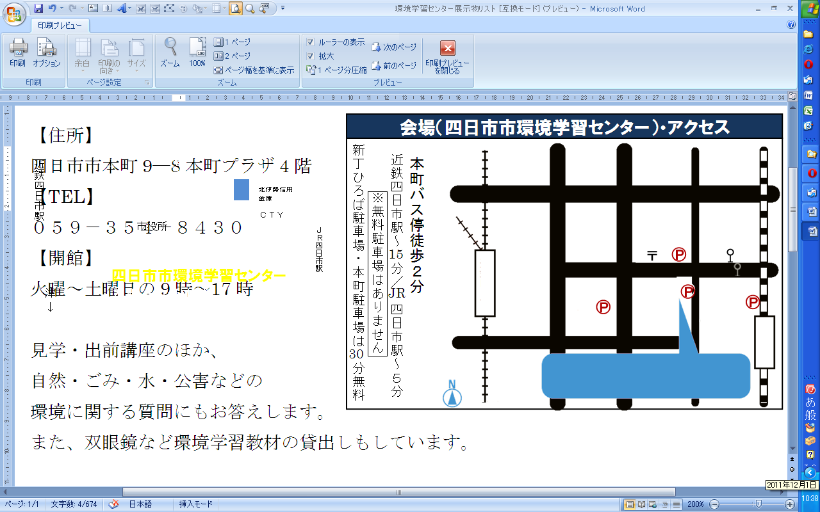

本町バス停徒歩２分
近鉄四日市駅～ 分／ 四日市駅～５分
※無料駐車場はありません
新丁ひろば駐車場・本町駐車場は 分無料

30
15

JR
四日市市環境学習センター アクセス
四日市市環境学習センター
本町プラザ4階
近鉄四日市駅
柳通り（国道164号線）
↑
名古屋
ＪＲ四日市駅
津
↓
↓湯の山
国道1号線
三滝通り
市役所
北伊勢信用
金庫

ＣＴＹ
℗
＊ ５月イベント予告 ＊

内容 | 対象 | 場所
やってみよう！  みどりのカーテン | どなたでも | ララスクエアほか
四日市港管理組合×身近な自然調べ  カニ・カイ パラダイス | 小学生親子 | 高松干潟
自然観察会  初夏の里山の自然 | どなたでも  ※ベビーカーコース新設！ | 南部丘陵公園
※小学生以下は保護者同伴
詳しくは、次号えこっぱニュースをご覧ください！

エ

エキサイトバザールのエコ・コーナーはここ！

＊ お申込み方法 ＊

ハガキ・FAX・E-mailのいずれかにて、下記事項をご記入の上、お申込み下さい。参加費・材料費の記述がないものは、すべて無料です。
なお、定員があるものは、応募者多数の場合抽選となり、当選者のみに案内を送らせていただきます。（市民優先）
※お送りいただいた個人情報は、四日市市及び四日市市環境学習センターの事業以外には使用いたしません。

①参加を希望するイベント名 ⑤代表者の電話番号

②代表者のお名前（ふりがな） ⑥参加者全員のお名前

③代表者の郵便番号 ⑦年齢（学生は学校名と学年）

④代表者の住所
メールでお申し込み→



-------------------------------- 参加お申し込み用紙 キリトリ -----------------------------------
平成２４年 月 日
４月２１日（土）  里山サバイバルに参加する |  |  | えこっぱ会員になる  （えこっぱニュースなど環境学習センターの  イベント情報をお送りします）
住  所 | 〒 |  |  |  | TEL
住  所 |  |  |  |  | E‐mail  （えこっぱ会員登録希望者のみ）
参加者全員の氏名（ふりがなも） |  | 年齢  (学生は学校名と学年) |  | 参加者全員の氏名（ふりがなも） |  |  | 年齢  （学生は学校名と学年）
代表者：
四日市市環境学習センター 〒510-0093 四日市市本町9-8 本町プラザ4F
【TEL】 059-354-8430 【FAX】 059-354-8431 【Eメール】 info@eco-yokkaichi.com
【HP】 http://www.eco-yokkaichi.com 【開館時間】 9時～17時 【休館日】毎週日、月曜、祝日、年末年始

